婚

纱

影

楼

创

业

企

划

书

一、摘要
上世纪半叶以及本世纪初中国人口出生率很高，而现在这部分人群正成为中国的主要消费群体，而婚纱照，个人写真，以及有他们带动的全家福，儿童摄影也火爆了起来。摄影行业是一个高利润的行业，这就成为一个有利可图的创业的机会。
“挚爱一生婚纱摄影”旨在创造一个以优秀专业的集造型、化妆、服饰搭配、摄影团队为依托，以消费者需求的画面为立足点，留下美好记忆、定格似水流年的梦幻般的殿堂。与传统的以静态写真为主的影楼相比我们还有动态写真，即微电影给消费者一个满足心理需求，实现梦想的机会，也更适应现今社会人们对精神生活的追求，特别是越来越追求时尚和个性化的年轻人。
关键词 出生率 主流消费体 婚纱摄影 微电影 定格记忆

目录
一、摘要 2
二、影楼介绍 4
( 一 ) 公司成立背景 4
( 二 ) 业务介绍 5
( 三 ) 产品介绍 5
三、营销分析 5
( 一 ) 行业分析 5
( 二 ) 市场及目标群体分析 6
( 三 ) SWOT分析 6
四、财务分析 7
( 一 ) 资金规划 7
( 二 ) 营业额预测 8
( 三 ) 盈利能力（月） 8
( 四 ) 投资回收期 8
五、风险管理与控制 8
( 一 ) 外部风险——有限的资金资源 8
( 二 )市场风险 8

二、影楼介绍

( 一 ) 公司成立背景：
中国改革开放三十多年以来经济发展迅猛，目前已经基本完成大部分地区的小康社会建设，2011年中国GDP已经跃居世界第二仅次于美国，人民的生活水平不断提高，已经处于中层富裕国家的行列，人均GDP也已达到了五千美元。人们的文化生活也随着收入的增加日渐丰富多彩。
上世纪八九十年代出生的孩子现在也已步入中国的主流消费群体，他们也已到了谈婚论嫁的年龄，婚纱摄影对于他们来说也已成为消费的大事记之一，消费额少则上千多则上万，而婚纱摄影市场几乎是自由竞争的市场。不像公用事业的水电那么被统治阶级垄断而完全不可能进入，也不像寡头市场比如说石油，通讯那么基本不可以进入，又是一个高利润的行业，所以给创业提供了一个良好的机遇。
还有一部分年轻人，青年男女为了给自己留下青春的美好记忆，纷纷选择写真这种形式。随着青年人个性的突出，表现自我的欲望越来越强烈，婚纱摄影又不适合他们，所以说写真也就应运而生。

( 二 ) 业务介绍：
婚纱摄影，个人写真，全家福，微电影等。为新人打造适合他们的造型，照片有小雅风尚，皇室尊享馆，王的宫殿等主题等摄影场地怀旧，日韩，清新，家居等等风格可以任选以及外景不仅仅是只为了满足个人的心理、艺术的追求、和生活的留恋了，而且满足了带有这些心理的消费群体的个性化差异。尤其是微电影是一个创新，随着数码时代的到来，更多的消费者已经不满足于传统的静态照片，对动态的视频也是青睐有加，微电影的推出也是创业的一个亮点。

( 三 ) 产品介绍
传统的照片做的更加现代化，时尚的因素加于其中，做工更加细腻精致，现代的工艺应用于其中，比如说，钢筋烤漆，水晶，防水，防火，防腿色，防高温。放大相片，放大相片可以有各种不同的相框，日韩风，复古怀旧，檀木，桃木等等；水晶具有防褪色，防磨损，高亮，色彩鲜艳；微电影打破传统的静态事物的陈旧观念，我们可以用动态的视频，声音，记录自己真实的一幕幕，记住的不只是画面还有我们那值得回忆的似水流年，尤其是声音。

三、营销分析

( 一 ) 行业分析
婚纱摄影是从1992年开始出现在大陆，94年开始就出现了大量的婚纱摄影店，婚纱摄影行业发展迅速，至2012年，才短短的20年时间，已经由一件奢侈品成为结婚的必需品。现今的婚纱影楼大都由十几年前的传统照相馆演变而来，一般都经历了几个个阶段：即产生期、成长期、高潮期、衰落期、灭亡期。作为时尚新潮的新生服务行业，行业的纯利润一般在200％上下，开影楼很容易盈利。进入21世纪以来影楼业竞争者越来越多的状况却不容乐观，当然这也并不意味着开办影楼就毫无利润可言。人们随着物质生活水平的日益提高，对生活质量的要求也随之增高。而结婚作为一生中仅有一次的大事，更加让人们追求婚礼的浪漫和圆 满。因此作为婚庆中重要的一环的婚纱摄影越来越吸引人们的注意，受众群还是很广泛的，并且婚纱摄影可以兼营个人艺术写真、微电影等，扩大了受众群，所以开办婚纱影楼有一定的优势和潜力。

( 二 ) 市场及目标群体分析
郑州市拥有430万人口（且在不断增长中），人均GDP 50000+，出众的人口基数以及富裕具有一定购买力的消费人群是市场的优良保证。全省常住人口中，0～14岁人口为19745926人，占21.00%；15～64岁人口为66418842人，占70.64%；65岁及以上人口为 7858799人，占8.36%。同2000年第五次全国人口普查相比，0～14岁人口的比重下降4.94个百分点，15～64岁人口的比重上升3.54 个百分点，65岁及以上人口的比重上升1.4个百分点。以全省人口年龄比例为基准，郑州市人口比例也可以这样分析。
郑州的摄影行业以蒙娜丽莎为例，据内部知情人士透漏，蒙娜丽莎平均月签单1500单左右，每月净收入300万人民币（旺季时期更高），且随着城市人口的增长呈持续增长的趋势。郑州这个二线城市来说，其目标群体就是消费者来说，婚纱行业的前景还是很有投资前景的，即使取得市场的很小的一部分份额，就可以获取巨额利润，当把企业形象打出去，一步步发展下去，成为本地的品牌之后，市场占有率很大的时候可以考虑分店连锁店等分销策略。

( 三 ) SWOT分析

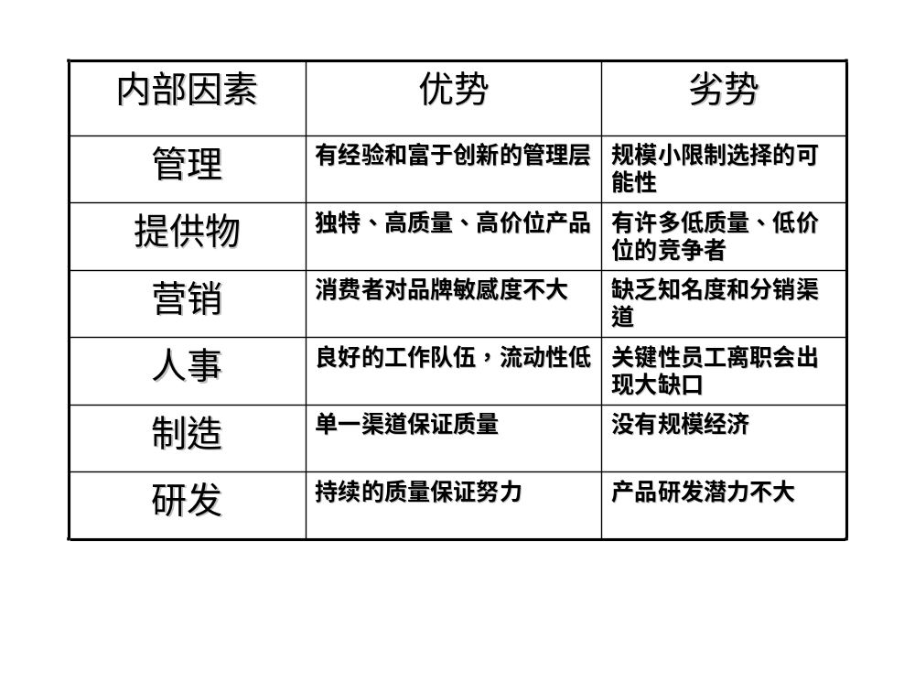
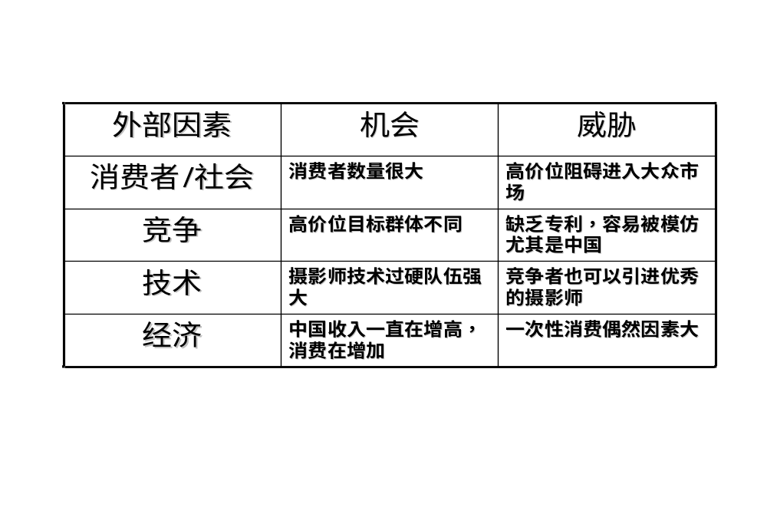

四、财务分析

( 一 ) 资金规划：资金是我们创业的基金来源，包括个人与他人出资金额比例 、银行贷等，这会影响整个事业的股份与红利分配。另外，整个创业计划的资金总额的分配比例，我们会清清楚楚的记载。以下是初期投入的具体项目：
硬件设备投资：包括电脑3台（5000*3=15000元），传真机600元，摄影灯2000元，照相机20000元，摄像机30000元.激光打印机1600元，彩色打印机1000元。需要70200元左右。
房租：租铺面5000元每月，押金两个月10000元，共15000元
店面装修：大概32000元。
普通灯具600元，桌子电脑桌500元，沙发800元，店铺网络700元每年，总2600元。
其他计划等一系列问题花费4000元*5月=20000元。
总计：70200+15000+32000+2600+20000=139800元。

( 二 ) 营业额预测
短时期的计划营业额（元） | 月均营业额（元） | 季度营业额（元）
第一季度 | 20000 | 60000
第二季度 | 20000 | 60000
第三季度 | 18000 | 44000
第四季度 | 20000 | 60000
小计：年营业额为224000元。

( 三 ) 盈利能力（月）
营业额—成本=营业利润
224000-134000=90000元

( 四 ) 投资回收期：
投资回收期：140000/90000=1.6年

五、风险管理与控制

( 一 ) 外部风险——有限的资金资源
建立一个公司所需要的资金量大，同时也需要维持它运转的资金。一旦资金不足，无法按照预定计划到位，那么公司将无法运转建设。所以在资金管理方面务必警惕。些高档设备价格的不确定性，这包括主要设备来源和价格的不确定性，也包括原料配送网络的不确定性。

( 二 )市场风险
市场的巨大变化激烈竞争所带来的后果就是市场的高度细分，个性化消费正在取代大众消费成为市场的主流。面对高度分化的市场，对摄影业来说，好的作品越来越难做了，而对企业而言，则是摄影与消费者沟通方面的作用降低了。随着新科技不断涌现，拍摄与编辑的模式和设计也日新月异。最基本的摄影素材也千变万化。市场的不确定性，开始，目标客户可能还存在信任与习惯的障碍，因而要让目标客户在短期内接受并委托摄影工作室为之服务，困难还是比较大。
合理性和可实现性，选择摄影业为创业项目，首先是因为人们对美的追求不断提高以及对留下美好回忆的意象越来越大众化；其次摄影业是一个社会效应和经济收益率都非常高的企业。

